廢棄物資源化建材溶出特性試驗
－以擴散試驗測定成塊廢棄物材料中無機溶出成分
中華民國99年10月20日環署檢字第0990094788號公告
自中華民國99年10月20日起實施
NIEA R217.10C
- 方法概要
擴散試驗之目的係以測定一為時 64 天的函數模擬成型塊狀物之溶出行為，本方法係將受測樣品測定表面積後，置於萃取液中，在不同時間點更換萃取液，藉由分析各溶出分率（fraction）萃出液中待測物的濃度，判斷受測物溶出特性是否為擴散行為的溶出機制。若屬擴散機制，則可計算待測物的有效擴散係數，並估算樣品成型物每單位表面積的溶出量。
二、適用範圍
本溶出試驗方法係用於測試模塑或整塊（成塊）廢棄物材料中無機成分的移動性，為避免受測樣品的待測成分在長時間溶出程序中耗盡，受測樣品不宜太小，樣品尺寸應符合 六、採樣及保存 (二) 的規定。
三、干擾
略
四、設備及材料
(一) 萃取容器：不含可塑劑且不會吸附或釋出待測物於萃取液，具密閉功能的塑膠桶，如圖一所示。受測樣品加入萃取液後，受測樣品的高度應至少比萃取液面低 2 cm以上。受測樣品的表面應都能與萃取液充份接觸，其樣品支撐架為塑膠材質，此萃取容器須置放於可控溫在 18 ~ 22 ℃之隔間內。
(二) 過濾裝置：適當之加壓或抽氣之過濾裝置。
(三) 濾膜：孔徑為 0.45 μm，使用前以 1 M 硝酸和試劑水清洗。
(四) 儲存瓶：聚乙烯、聚丙烯等惰性材質。
(五) pH計：具有自動溫度或手動溫度補償功能，可讀至 0.01，其準確性可達 ± 0.05 pH。
(六) 導電度計：具溫度補償功能，數值可讀至 1 μmho/cm，其準確性可達 ± 1 μmho/cm。
(七) 天平：可精秤至 0.01 g 者。
(八) 量測長度器具：可量至 1 mm 者。
(九) 丙烯酸樹脂（Acrylic resin，或稱壓克力樹脂）：用於塗覆、充填不規則樣品的表面。
五、試劑
(一) 萃取液：試劑水，其導電度須小於1 μmho/cm（比電阻大於 1 MΩ⋅cm）。
(二) 硝酸（HNO3）溶液，濃度約 1 M：將 64 mL 濃硝酸（試藥級）緩慢加入約 800 mL 試劑水，定容至 1 L。
六、採樣及保存
(一) 所有樣品均應依採樣計畫採取，選擇其中 2 件（P 1 & P 2）成分均勻且具代表性的樣品為受測樣品。
(二) 受測樣品的尺寸，應符合下列條件
1. 受測樣品（P 1）尺寸以均在 40 mm 以上，且小於 300 mm以下為宜。試驗前需先測量受測樣品的體積（Vp）、質量（kg），密度（ρ）以 kg/m3 表示。
2. 受測樣品（P 1）的尺寸若＜ 40 mm時，如果其中一面以上其表面積 ≧ 75 cm2，仍可適用本方法。
七、步驟
(一) 先決定待測無機物種類、以何種儀器分析，再預估萃出液所需的分析量（註 1）。
(二) 測定可溶出量（Leaching availability）
依NIEA R218檢測方法分析受測樣品（P 2），測定其可溶出量(Uavail)。
(三) 測量受測樣品（P 1）的表面積（A），相關流程如圖二。
1. 測量受測樣品全部表面積
(1) 適用外形規則、表面積容易測量的樣品。
(2) 將受測樣品表面分為許多扁平或彎曲的區塊或單位，每個區塊或單位的面積都可由量測的數值，如長度、高度、半徑計算而得。
(3) 在受測樣品所劃分的區塊，應能符合正確量測受測樣品表面積的需求，這些劃分區塊間距須 ＜ 3 mm。
(4) 長度的量測應準確至 1 mm。
(5) 將劃分的區塊表面積加總，可得受測樣品的表面積（A），以m2 表示。
2. 測量部分或全部不規則受測樣品表面積
(1) 當受測樣品有難以測量的不規則區域時，使用丙烯酸樹脂（不滲透層）塗覆於樣品上，將不易測量表面積的部分覆蓋，以利於未塗覆樹脂部分的表面積測量。
(2) 經切割或鑽孔的受測樣品，可使用丙烯酸樹脂塗覆切割面或鑽孔洞，以避免對溶出試驗造成影響（註 2）。
(3) 厚度＜ 40 mm的受測樣品，但有一表面的面積 ≧ 75 cm2，可使用丙烯酸樹脂將較薄的面塗覆，使未塗覆丙烯酸樹脂的其它測試面尺寸均大於 40 mm。
(4) 受測樣品未塗覆丙烯酸樹脂的表面積量測方式，請參考七、步驟 (三)、1、(2) ~ (5) 節。
(四) 判斷溶出機制之待測成分
1. 在溶出試驗中，為了確認樣品基質是否以擴散方式來進行溶出行為，必須選擇某些成分做為判斷依據（註 3）。通常選擇
(1) 兩種惰性成分，或
(2) 一種惰性成分與兩種其它成分，或
(3) 三種其它成分
2. 所謂「惰性成分」係指其本身化學特性不會與樣品基質內其它成分反應之成分，如：鈉（Na）、鉀（K）、氯（Cl）、溴（Br）等。「其它成分」如：砷（As）、鋇（Ba）、鎘（Cd）、鉻（Cr）、鈷（Co）、銅（Cu）、汞（Hg）、鉛（Pb）、鉬（Mo）、鎳（Ni）、銻（Sb）、硒（Se）、釩（V）、鋅（Zn）…等。
3. 做為評估溶出機制的待測物，在各溶出分率液所測得濃度，必須大於3倍方法偵測極限濃度。
(五) 進行擴散試驗
1. 第 1 階段溶出
(1) 以 1 M硝酸與試劑水清洗萃取容器，再將受測樣品（P 1）置入，於18 ~ 22 ℃ 進行溶出試驗，受測樣品無需潤洗或乾燥。
(2) 準確量取適當體積的萃取液（試劑水）注入萃取容器中，萃取液體積依下述公式計算：
(i) 受測樣品表面沒有塗覆丙烯酸樹脂
4 × Vp ≦ V ≦ 6 × Vp
(ii) 受測樣品部分塗覆丙烯酸樹脂
70 × A ≦ V ≦ 90 × A
V：萃取液體積（L）
Vp：受測樣品體積（L）
A：受測樣品未塗覆丙烯酸樹脂的表面積（m2）
(3) 受測樣品必須與萃取液充分接觸，且未塗覆樣品部分應浸入萃取液面 2 cm 以下，將萃取容器密閉後，開始進行溶出試驗。
(4) 經 6 小時（t1）後，將萃取器內液體排出並收集，以孔徑為0.45 μm的濾膜過濾，記錄其pH值及導電度（註 4），依各待測成分檢測需要量，分別取萃出液適當保存（註 5）。
2. 第 2 至第 8 階段溶出
在第 1 階段的萃取液排出後，再以相同體積（V）的萃取液加入萃取容器內，循下的時程進行第 2 至第 8 階段的溶出試驗，分別在累計時間（ti）第 0.25、1、2.25、4、9、16、36 天更換萃取液，第64天結束實驗。其中 ti 為分率 i 結束溶試驗出的時間，即是分率（i + 1）開始進行溶出試驗的時間。

階段（n） | 時程 | 累計時間（±10%）  （天（秒）） | 分率  （i） | 時程 | 萃取時間  （天）
1 | t0至t1 | 0.25（ 21,600） | 分率1 | t0至t1 | 0.25
2 | t0至t2 | 1（ 86,400） | 分率2 | t1至t2 | 0.75
3 | t0至t3 | 2.25（ 194,400） | 分率3 | t2至t3 | 1.25
4 | t0至t4 | 4（ 345,600） | 分率4 | t3至t4 | 1.75
5 | t0至t5 | 9（ 777,600） | 分率5 | t4至t5 | 5
6 | t0至t6 | 16（1,382,400） | 分率6 | t5至t6 | 7
7 | t0至t7 | 36（3,110,400） | 分率7 | t6至t7 | 20
8 | t0至t8 | 64（5,529,600） | 分率8 | t7至t8 | 28

3. 萃出液的分析
依個別待測物分析方法詳其規定。
(六) 每一溶出分率的待測物濃度計算如下
（i = 1~8）
：各待測物於分率 i 之溶出量（mg/m2）
：各待測物於分率 i 分析濃度（μg/L）（註 6）
V：萃取液體積（L）
A：受測樣品（P 1）表面積（m2）
(七) 待測物的量測累積溶出量（Measured cumulative，ε*n）與算術累積溶出量（Arithmetical cumulative，ε n）
1. 計算公式使用專有名詞說明
為能清楚說明以下計算公式中使用的專有名詞，如分率、階段（period），如下說明。

時程 | t0 |  | t1 |  | t2 |  | ti-1 |  | ti |  | tN-1 |  | tN
 | ∥⎯ | ⎯⎯⎯ | ⎯⏐⎯ | ⎯⎯⎯ | ⎯⏐… | ……… | …⏐⎯ | ⎯⎯⎯ | ⎯⏐… | ……… | …⏐⎯ | ⎯⎯⎯ | ⎯∥
分率（i） |  | i = 1 |  | i = 2 |  |  |  | i = i |  |  |  | i = N
分率1（i = 1） |  | i = 1
 | ∥⎯ | ⎯⎯⎯ | ⎯∥
階段1（n = 1） | ε*1 = E*1
每分率溶出量 |  | E*1
分率1+2（i = 1+2） |  | i = 1 |  | i = 2
 | ∥⎯ | ⎯⎯⎯ | ⎯⏐⎯ | ⎯⎯⎯ | ⎯∥
階段2（n = 2） | ε*2 = E*1 + E*2
每分率溶出量 |  | E*1 |  | E*2
分率1+2+…+N（i = 1+2+...+N） |  | i = 1 |  | i = 2 |  |  |  | i = i |  |  |  | i = N
 | ∥⎯ | ⎯⎯⎯ | ⎯⏐⎯ | ⎯⎯⎯ | ⎯⏐… | ……… | …⏐⎯ | ⎯⎯⎯ | ⎯⏐… | ……… | …⏐⎯ | ⎯⎯⎯ | ⎯∥
階段N（n = N） | ε*n = E*1 + E*2+…… + E*i +…… + E*N
每分率溶出量 |  | E*1 |  | E*2 |  |  |  |  |  |  |  | E*N

2. 計算量測累積溶出量
量測累積溶出量（ε*n）是由分析每一分率（i = 1至N）的待測物濃度，再加總計算而得。例如：
階段1（n = 1），溶出試驗開始t0至t1的期間（即為分率i1）。
階段2（n = 2），溶出試驗開始t0至t2的期間（即為分率i1 + i2）。
階段N（n = N），溶出試驗開始t0至tN的期間（即為分率i1 + i2 +．．．+ iN）。
計算公式為：
其中n：1至N（N最大上限為8）
ε*n：累積累積溶出量，為各待測物在n階段內，包含分率1至分率n之溶出量累計相加總和（mg/m2）
E*i：各待測物於分率i之溶出量（mg/m2）
N：階段數，相當於更換萃取液的次數（本實驗N = 8）
3. 計算算術累積溶出量
算術累積溶出量（ε n），是由分率i的溶出待測物來推算i = 1到N各分率待的測物加總。此推算值可用來判斷溶出機制是否為擴散作用所支配（註 7）。分別計算從n = 1至N，每階段的各待測物算術累積溶出量，如下公式：
其中 ε n：算術累積溶出量，為各待測物在第n階段期間，經上式計算，包含分率1至n之溶出量總和（mg/m2）
E*i：各待測物於分率i之溶出量（mg/m2）
ti：分率i結束時間（s，秒）
ti-1：分率（i-1）結束時間（s），即是分率i開始時間
(八) 由溶出試驗數據決定溶出的機制
依照本方法七、步驟 (四)節選擇之成分，可評估受測樣品的溶出行為是否與擴散機制有關，如下述 1 ~ 5 之說明，相關流程如圖三、圖四。
- 建立累積溶出量之濃度因子指標（Concentration factor，簡稱CF1~8），此指標用於評估待測物濃度與其方法偵測極限濃度的差距。

平均濃度：指用來評估溶出機制之待測物，於分率1至8分析濃度加總之平均值。
若 CF1-8 ＜ 1.5，表示待測物溶出量太少，無法評估擴散係數
（註 8），若 CF1-8 ＞1.5，則執行 2 。
2. 計算斜率rc與標準差sdrc
將所選擇用來判斷溶出機制之待測物之 （算術累積溶出量， mg/m2）與 t （時間）取對數做圖，即可繪出如圖五之 log 與log ti 的圖形，再做線性迴歸，可得斜率 rc 與標準差 sdrc。亦可在不同的溶出階段分別做線性迴歸，如下述
「全部」階段：第2到第7點（t2～t7）
「開始」階段：第1到第3點（t1～t3）
「中間」階段：第3到第6點（t3～t6）
「結束」階段：第5到第8點（t5～t8）
循下說明，將log - log ti 圖形的數據迴歸數據 rc 和 sdrc分別列出，有助於評估溶出試驗的機制。

階段 | 斜率 rc | 標準差 sdrc
"全部" 2-7 | rc 2-7 | sdrc 2-7
"開始" 1-3 | rc 1-3 | sdrc 1-3
"中間" 3-6 | rc 3-6 | sdrc 3-6
"結束" 5-8 | rc 5-8 | sdrc 5-8

根據 rc 的範圍，可預測樣品溶出機制的類別。如 rc ＞ 0.60或 0.65，樣品可能發生溶解現象；若 rc ＜ 0.35，樣品可能發生表面潤洗（surface wash off）的情況；若 sdrc 值在某一範圍內，且0.35 ＜ rc ≦ 0.65，則為擴散溶出機制。
3. 由「全部」階段資料推論溶出試驗機制
由全部階段資料可推論溶出試驗機制是否由擴散作用所支配，用於判斷溶出機制的惰性待測物（如 Na、 K 等應符合下列條件：
[ sdrc 2-7 ≦ 0.2 且 0.35 < rc 2-7 ≦ 0.60 ] → 擴散溶出機制
其它待測物應符合下列條件之一：
[ 0.1 < sdrc 2-7 ≦ 0.5 且 0.35 < rc 2-7 ≦ 0.65 ] → 擴散溶出機制，
或
[ sdrc 2-7 ≦ 0.1 且 0.35 < rc 2-7 ≦ 0.60 ] → 擴散溶出機制
若判斷為擴散溶出機制，請參閱七、步驟 (九) ，計算待測物的有效擴散係數，否則參閱 4 說明。
4. 由「部分」階段估算判斷溶出機制
若由全部階段估算之結果，無法判斷溶出機制是否由擴散作用所支配，則必須由部分階段做評估。所有部分階段(開始、中間、結束階段)均須計算。
開始階段（1-3）的 rc ， sdrc 分別以 rc 1-3， sdrc1-3 表示；中間、結束的階段 rc， sdrc 表示法，依此類推。
若用於判斷溶出機制的惰性待測物（如 Na、 K等）之部分階段分別計算，符合 [ sdrc #－# ≦ 0.3 且 0.35 < rc #－# ≦ 0.60 ]，則此部分階段為擴散溶出機制。
若惰性待測物（Na、 K）不符合要求，但其它待測物符合 [ sdrc #－# ≦ 0.5 且 0.35 < rc #－# ≦ 0.65 ]，此一部分階段，亦可視為擴散作用機制。所有的部分階段(開始、中間、結束)均須逐一評估。
5. 若所有的部分階段均符合擴散溶出機制，則參閱七、步驟（九）計算待測物的有效擴散係數。各種溶出機制總覽請見圖五，各階段之斜率的意義摘要如下述。

 | 斜率 （rc）
階段 | < 0.35 | 0.35－0.6 或 0.65  (見七 (八) 3， 4) | > 0.6 or 0.65  (見七 (八) 3，4)
開始 | 表面潤洗 | 擴散 | 延遲擴散或溶解
中間 | 耗盡 | 擴散 | 溶解
結束 | 耗盡 | 擴散 | 溶解
全部 | 表面潤洗 | 擴散 | 溶解

(九) 待測物之有效擴散係數（Effective diffusion coefficient，簡稱De）的計算
1. 全部階段或部分階段符合擴散溶出機制，則每分率的待測物有效擴散係數計算如下：

De,i：各待測物於分率 i 的有效擴散係數（m2/s）
Ei*：各待測物於分率 i 的溶出量（mg/m2）
Uavail：待測物之可溶出量（mg/kg），請參考NIEA R 218 檢測
方法
ρ：受測樣品密度（kg/m3）
ti：分率i結束時間（s）
ti-1：分率（i-1）結束時間（s）
2. 將有效擴散係數De,i取負對數值，得pDe,i值
pDe,i = -log De,i
3. 將符合擴散溶出階段的各分率之pDe,i總和取平均值（pDe）

pDe,i：某特定成分有效擴散係數負對數值之平均值
k：階段中所有的點數
4. 計算待測物的平均有效擴散係數（簡稱De）

De：待測物平均有效擴散係數（m2/s）
pDe：某特定成分有效擴散係數負對數值之平均值

(十) 單一待測物於溶出時程中，單位表面積累積溶出量的計算

Ex,y：在tx至ty溶出時程中，各待測物累積溶出量（mg/m2）
Uavail：待測物之可溶出量（mg/kg），請參考NIEA R 218 檢測方法
De：各待測物平均有效擴散係數（m2/s）
tx：溶出時程開始時間（s）
ty：溶出時程結束時間（s）
ρ：受測樣品密度（kg/m3）
八、結果處理
針對各待測物於 64 天時程中，各別計算單位表面積累積溶出量
（註9）
E64：單一待測物經擴散試驗於 64 天中之累積溶出量（mg/m2）
Uavail：待測物之可溶出量（mg/kg），請參考NIEA R 216 檢測
方法
De：待測物平均有效擴散係數
ρ：受測樣品密度（kg/m3）
九、品質管制
(一) 樣品取得應全部從同一批次取得，且樣品製備應在同一條件下進行，所有化學分析須由同一實驗室進行。。
(二) 所有品質管制資料均應妥為保管，便於提供參考與查證。
十、精密度與準確度
依據參考資料附錄內容，以飛灰水泥固化物等3種不同材質分由10家實驗室測試無機成分擴散試驗，其重複性（Sr，repeatability）及再現性（SR，reproducibility）結果如下（註 10）：

 | 中值 | 範圍
E64時的Sr | 13 % | 8 %至18 %
E64時的SR | 16 % | 10 %至42 %
pDe時的Sr  （單位 –log[m2/s]） | 0.11 | 0.07至0.17
pDe時的SR  （單位 –log[m2/s]） | 0.19 | 0.12至0.40

十一、參考資料
(一) NEN7345：Dutch Standard, Leaching characteristics of solid earthy and stony building and waste materials- Leaching tests- Determination of the leaching of inorganic components from buildings and monolithic waste materials by diffusion test. (1995)
(二) NEN-ISO 5725：Precision of testing methods. Determination of the repeatability and reproducibility of standardized test methods by inter-laboratory testing（1990）

註1：待測無機物種類：如鈉（Na）、鉀（K）、氯（Cl）、溴（Br）、砷（As）、鋇（Ba）、鎘（Cd）、鉻（Cr）、鈷（Co）、銅（Cu）、汞（Hg）、鉛（Pb）、鉬（Mo）、鎳（Ni）、銻（Sb）、硒（Se）、釩（V）、鋅（Zn）、氯離子（Cl-）、硫酸根離子（SO42-）…等。萃出液中重金屬參考 NIEA R306「事業廢棄物萃出液中重金屬檢測方法 －酸消化法」進行分析，萃出液中重金屬中總汞依 NIEA R314「事業廢棄物萃出液中總汞檢測方法—冷蒸氣原子吸收光譜法」進行分析；萃出液中陰離子(如氯離子、硫酸根離子或氟離子)，可使用離子層析法分析。
註2：有些受測樣品必須以切割或鑽孔取得。舉例而言，從大型化建材鑽洞取得樣品。這些由切割或鑽孔造成的邊或面，會對溶出試驗造成影響，必須塗覆丙烯酸樹脂（不透水層），但對某些物質而言，切割或鑽孔對於擴散試驗的影響並不顯著。
註3：有2或3 種惰性成分被證明是屬擴散機制，則可假設其它成分也會遵循擴散行為；也可據此推斷其它濃度非常低的成分，其長時間溶出行為皆屬擴散機制。
註4：測量萃出液的pH值，可暸解受測樣品的酸、鹼性質；由萃出液的導電度值，可略知樣品含鹽類的多寡。
註5：進行金屬分析的萃取液通常是以硝酸為保存劑，將萃取液酸化至pH＜ 2 的方式保存；若每 250 mL的萃出液需加入 1 mL以上的保存劑時，各待測成分濃度需要校正。欲進行陰離子分析的萃取液（如氯離子、硫酸根離子或氟離子），不需加酸保存。
註6：若萃取液樣品待測物的濃度低於偵測極限時，Ci使用偵測極限值代入計算。
註7：量測累積溶出量（εn*）是由分析每一分率的待測物濃度再加總計算而得，若前面階段的溶出為潤洗效應，並非為擴散機制，則由前階段加總計算之值，將影響對擴散溶出機制的判斷。算術累積溶出量（εn），是由分率i的溶出待測物來推算i = 1到N各分率待的測物加總，此推算值可用來判斷溶出機制是否為擴散作用所支配。
註8：若CF1-8＜1.5，表示64天的溶出試驗時間仍然不夠，必須再將實驗天數增加，但不在本試驗中討論範圍。對於待測物而言，若已確認屬擴散溶出機制，但在溶出試驗中沒有數據提供佐證，其原因可能是在固、液相中化學平衡發生變化，受測物表面暫時發生潤洗或溶解的現象。
註9：以荷蘭BMD建材法規標準為例，「成塊品」之環境釋入量計算公式，必須使用E64d的數據，BMD管制的無機物如：砷(As)、鋇(Ba)、鎘(Cd)、鉻(Cr)、鈷(Co)、銅(Cu)、汞(Hg)、鉛(Pb)、鉬(Mo)、鎳(Ni)、銻(Sb)、硒(Se)、釩(V)、鋅(Zn)、氯離子（Cl-）、硫酸根離子（SO42-）…等。
Ib = E64 × ftemp × fv
Ib：環境釋入量(mg/m2/100年，但Cl-, SO42-為一年)
E64：單一待測物經擴散試驗於64天中之累積溶出量（mg/m2）
ftemp：溫度校正係數，一般為0.7
fv：與時間、材料熟化處理、隔離...等相關因子。
註10：測試材料及測試成分
顆粒尺寸等級 | 受測材料 | 受測成分
成型品  成型品  成型品 | 飛灰/水泥穩定  有煤塵飛灰的砂質石灰磚  建材磚 | 鈉、鋇、鉬、硫酸根、釩  鈉、砷、(鎳)、硒*、硫酸根*、(釩)  鈉*、砷、釩
在計算中值及精密度時，並不包含以括號及標註*之成分，原因是分析數據差異太大（括號內成分）；或是測試實驗室少於5間，數據不足以做重複性的統計（標註*之成分）。

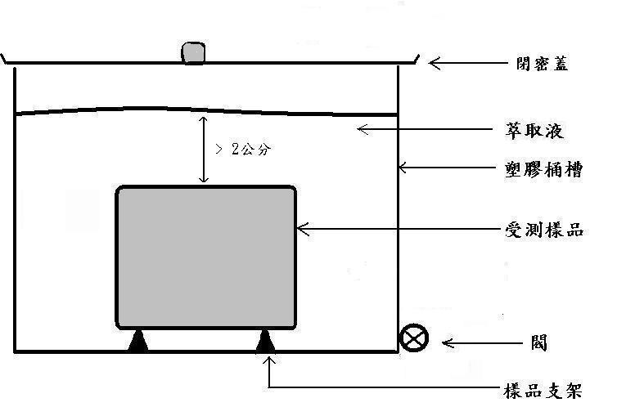

圖一 萃取容器圖（參考圖）
開始
受測樣品
樣品尺寸
每邊≧40 mm
有一邊<40 mm但表面積>75cm2
檢視樣品形狀
樣品形狀規則，表面積易測量
判斷是否為擴散溶出機測
(1) 兩種惰性成分
(2) 一種惰性成分與兩種其它成分
(3) 三種其它成分
不易測量表面積之區域塗覆丙烯酸樹脂以利測量表面積
不適用本方法
測量表面積
全部階段均為擴散機制
部分階段(開始、中間、結束)皆為擴散機制
非擴散機制
擴散溶出機制
計算有效擴散係數

計算64天待測物之單位面積溶出量

結束
是
是
是
是
是
否
否
否
否
否

圖二 試驗流程圖

開始
選擇惰性成分如：鈉、鉀、氯、溴等，用來評估是否為擴散溶出機制
CF1-8＞1.5
繪出log與logti的圖形，做線性迴歸，得斜率rc與標準差Sdrc
全部階段
sdrc 2-7 ≦ 0.2
且
0.35 < rc 2-7 ≦ 0.6

所有部分階段
sdrc #-# ≦ 0.3
且
0.35 < rc #-# ≦ 0.6
擴散溶出機制
結束
此惰性成分不適用
非擴散溶出機制
是
是
是
否
否
否

圖三 以「惰性成分」，判斷溶出機制是否為擴散作用
開始
選其它性成分如：砷、鋇、鎘、鉻等，用來評估是否為擴散溶出機制
CF1-8＞1.5
繪出log與logti的圖形，做線性迴歸，得斜率rc與標準差Sdrc
全部階段
0.1＜sdrc 2-7 ≦ 0.2
且
0.35 < rc 2-7 ≦ 0.65

全部階段
sdrc 2-7 ≦ 0.1
且
0.35 < rc 2-7 ≦ 0.6

非擴散溶出機制
擴散溶出機制
結束
此其它成分不適用
所有部分階段
sdrc #-# ≦ 0.5
且
0.35 < rc #-# ≦ 0.65
是
是
是
是
否
否
否
否

圖四 以「其它成分」，判斷溶出機制是否為擴散作用

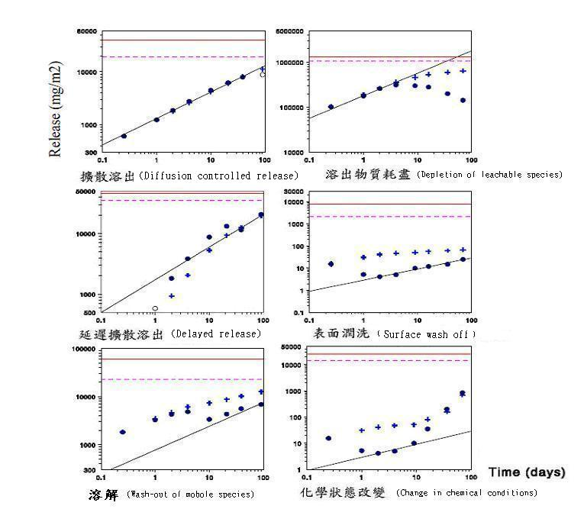
＋：量測累積溶出量
●：算術累積溶出量
ー：直線斜率rc = 0.5
ー：固體總量分析
----：NIEA R218可溶出量
圖五 各種溶出機制總覽

